Занятие № 8

Номер учебной группы 2

Фамилия, инициалы учащегося Рокалов Д.Н.

Дата выполнения работы 16.11.2022

Тема работы: «Разработка модели «сущность-связь» в нотации Баркера с использованием современных CASE технологий»

**Dia** — [свободный](https://ru.wikipedia.org/wiki/%D0%A1%D0%B2%D0%BE%D0%B1%D0%BE%D0%B4%D0%BD%D0%BE%D0%B5_%D0%BF%D1%80%D0%BE%D0%B3%D1%80%D0%B0%D0%BC%D0%BC%D0%BD%D0%BE%D0%B5_%D0%BE%D0%B1%D0%B5%D1%81%D0%BF%D0%B5%D1%87%D0%B5%D0%BD%D0%B8%D0%B5) кроссплатформенный [редактор диаграмм](https://ru.wikipedia.org/w/index.php?title=%D0%A0%D0%B5%D0%B4%D0%B0%D0%BA%D1%82%D0%BE%D1%80_%D0%B4%D0%B8%D0%B0%D0%B3%D1%80%D0%B0%D0%BC%D0%BC&action=edit&redlink=1), часть [GNOME Office](https://ru.wikipedia.org/wiki/GNOME_Office), но может быть установлен независимо. Он может быть использован для создания различных видов диаграмм: блок-схем алгоритмов программ, древовидных схем, статических структур [UML](https://ru.wikipedia.org/wiki/UML), [баз данных](https://ru.wikipedia.org/wiki/%D0%91%D0%B0%D0%B7%D0%B0_%D0%B4%D0%B0%D0%BD%D0%BD%D1%8B%D1%85), [диаграмм сущность-связь](https://ru.wikipedia.org/wiki/ER-%D0%BC%D0%BE%D0%B4%D0%B5%D0%BB%D1%8C_%D0%B4%D0%B0%D0%BD%D0%BD%D1%8B%D1%85), радиоэлектронных элементов, потоковых диаграмм, сетевых диаграмм и других.

Dia расширяема новыми наборами объектов, которые описываются с помощью файлов в формате, основанном на [XML](https://ru.wikipedia.org/wiki/XML).

Сущности обозначаются прямоугольниками, внутри которых приводится список атрибутов. Ключевые атрибуты отмечаются символом # (решетка). Связи обозначаются линиями с именами, место соединения связи и сущности определяет кардинальность связи:

|  |  |
| --- | --- |
| **Обозначение** | **Кардинальность** |
| http://www.mstu.edu.ru/study/materials/zelenkov/image160.gif | 0,1 |
| http://www.mstu.edu.ru/study/materials/zelenkov/image148.gif | 1,1 |
| http://www.mstu.edu.ru/study/materials/zelenkov/image161.gif | 0,N |
| http://www.mstu.edu.ru/study/materials/zelenkov/image162.gif | 1,N |

Пример:

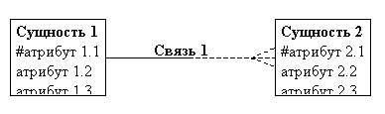

Для обозначения отношения категоризации вводится элемент "дуга":

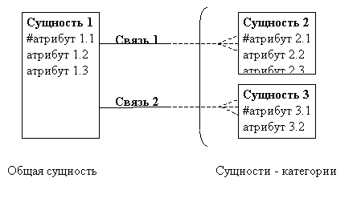

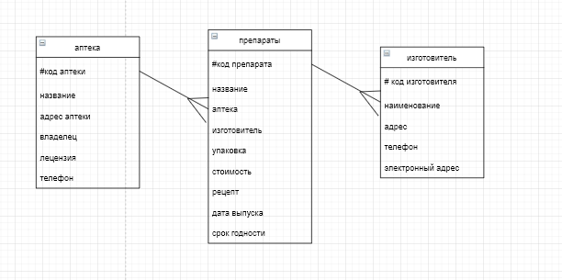

#### Контрольные вопросы

1. Case-средства. ERwin. Его функции и задачи.

ERwin - средство разработки структуры базы данных (БД). ERwin сочетает графический интерфейс Windows, инструменты для построения ER-диаграмм, редакторы для создания логического и физического описания модели данных и прозрачную поддержку ведущих реляционных СУБД и настольных баз данных. С помощью ERwin можно создавать или проводить обратное проектирование (реинжиниринг) баз данных.

Реализация моделирования в ERwin базируется на теории реляционных баз данных и на методологии IDEF1X. Методология IDEF1X была разработана для ВВС США и теперь используется, в частности, в правительственных, аэрокосмических и финансовых учреждениях, а также в большом числе частных компаний.

Возможны две точки зрения на информационную модель и, соответственно, два уровня модели. Первый - логический (точка зрения пользователя) - описывает данные, задействованные в бизнесе предприятия. Второй - физический - определяет представление информации в БД. ERwin объединяет их в единую диаграмму, имеющую несколько уровней представления.

1. Методология IDEF1X.

IDEF1X является методом для разработки реляционных баз данных и использует условный синтаксис, специально разработанный для удобного построения концептуальной схемы. **Концептуальной схемой** мы называем универсальное представление структуры данных в рамках коммерческого предприятия, независимое от конечной реализации базы данных и аппаратной платформы.

1. Идентификация сущностей. Сущности в ERwin.

На диаграмме сущность изображается прямоугольником. В зависимости от режима представления диаграммы прямоугольник может содержать имя сущности, ее описание, список ее атрибутов и другие сведения.

Сущность представляет собой множество реальных или абстрактных объектов, например: люди, места, события, факты, которые имеют общие характеристики. Сущность - это логическое понятие. Сущности соответствует таблица в реальной СУБД. В ERwin сущность визуально представляет три основных вида информации:

1) атрибуты, составляющие первичный ключ;

2) неключевые атрибуты;

3) тип сущности (независимая/зависимая).

1. Связи в ERwin. Классификация связей.

На **ERwin** Toolbox есть пять типов **связей**: идентифицирующая, неидентифицирующая, полный кластер подтипов, неполный кластер подтипов, неопределенная (**связь**”многие-ко-многим”). Идентифицирующая **связь** - такая **связь**, при которой экземпляр дочерней сущности идентифицируется через свою ассоциацию с родительской сущностью.

1. Атрибуты в ERwin. Классификация атрибутов.

Каждый атрибут хранит информацию об определенном свойстве сущности. Каждый экземпляр сущности должен быть уникальным. Атрибут или группа атрибутов, которые идентифицируют сущность, называется первичным ключом. Атрибуты первичного ключа родительской сущности по умолчанию мигрируют со своими именами. ERwin позволяет ввести для них роли, т.е. новые имена, под которыми мигрирующие атрибуты будут представлены в дочерней сущности. В случае неоднократной миграции атрибута такое переименование необходимо.